Tập đoàn Naver lần đầu tổ chức cuộc thi dành cho lập trình viên Việt Nam/
THAM GIA NAVER UP CODING CHALLENGE 2023
Tập đoàn Naver (Hàn Quốc) mở cuộc thi NAVER UP CODING CHALLENGE 2023 dành riêng cho các bạn trẻ Việt Nam đam mê với Frontend (FE).

Khai xuân 2023, tập đoàn công nghệ hàng đầu Hàn Quốc - Naver mở ra một cơ hội lớn dành cho các lập trình viên Việt Nam. Đây là một cuộc thử sức cá nhân trong lĩnh vực Frontend.

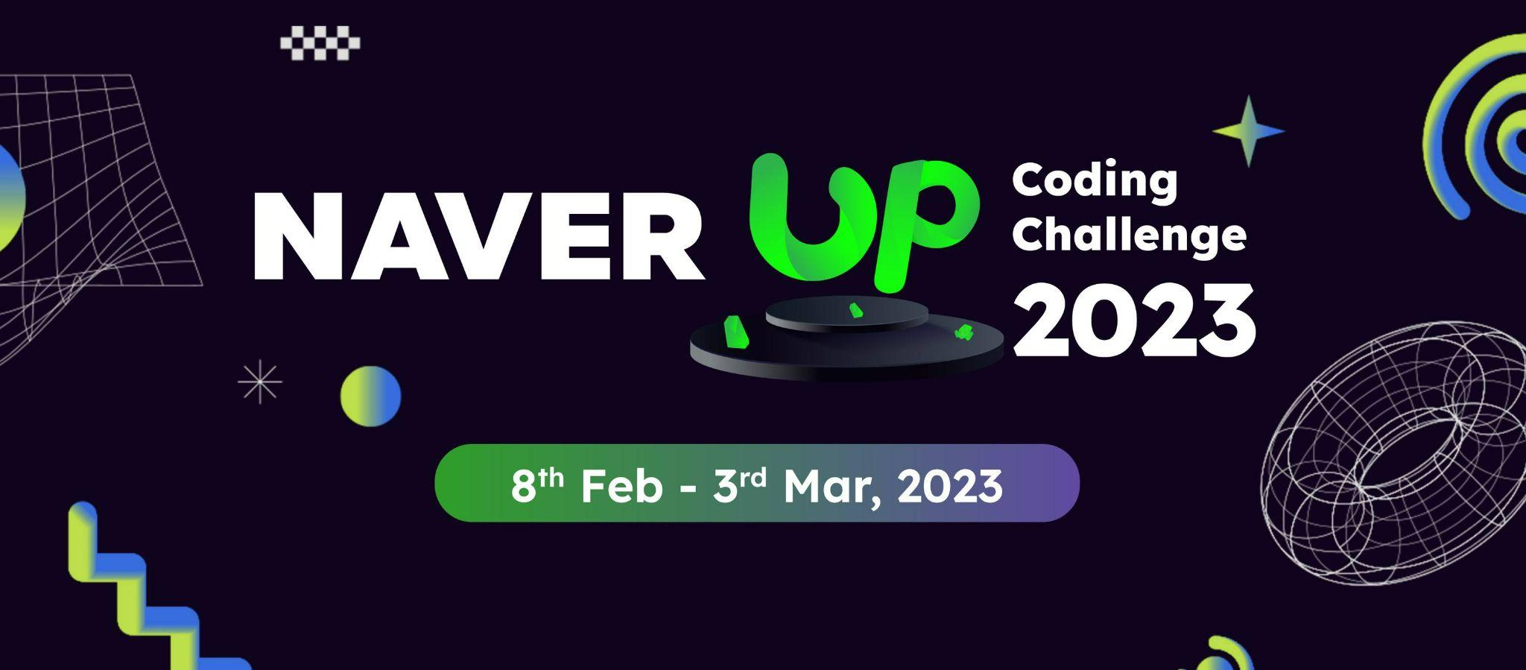

Mỗi cá nhân sẽ có cơ hội bộc lộ tài năng và sự linh hoạt của bản thân. 4 người xuất sắc nhất sẽ giành được phần thưởng, bao gồm: Giải nhất - 20 triệu đồng, Giải nhì - 10 triệu đồng, 2 giải ba - 5 triệu đồng.

Các thí sinh sẽ thi 2 vòng. Vòng 1 - Vitual Coding Challenge (25 hoặc 26/2, thí sinh chọn 1 trong 2 ngày để thi trực tuyến). Vòng 2 - Live Coding Contest (3/3, thí sinh thi trực tiếp tại văn phòng Naver Vietnam). Trước đó, các bạn trẻ quan tâm và muốn thử thách bản thân có thể nộp hồ sơ đăng ký từ 8/2 - 22/2, tại https://lnkd.in/gACbxsYX.

Được biết, Ban giám khảo của cuộc thi sẽ là các Trưởng bộ phận, chuyên gia đến từ Hàn Quốc. Dự kiến, nội dung thi cũng sẽ rất gần gũi với thực tế. Tại vòng 2 chung kết, các thí sinh sẽ có từ 1 tiếng rưỡi đến 2 tiếng làm bài. Sau đó, BGK chấm điểm và công bố người chiến thắng.

Đặc biệt, sau các vòng thi, Naver sẽ lựa chọn ra 10 FE xuất sắc nhất để tham gia bài thi tuyển dụng vào làm nhân viên chính thức tại Trung tâm lập trình Naver Dev Center tại Tp. Hồ Chí Minh.

Ngoài FE, Naver vẫn đang liên tục tuyển dụng nhiều vị trí khác, chi tiết: https://lnkd.in/g6vTt2Dt

Naver là tập đoàn công nghệ đa quốc gia đến từ Hàn Quốc, được biết đến là cha đẻ của Cổng thông tin tìm kiếm số 1 xứ kimchi - Naver Search. Bên cạnh đó, Naver còn sở hữu tòa nhà thông minh thân thiện với robot 5G đầu tiên trên thế giới - tòa 1784, tọa lạc tại quận Bundang, thành phố Seongsi, tỉnh Gyeonggi, Hàn Quốc và AI siêu cấp HyperClova - model AI ngôn ngữ Hàn Quốc lớn nhất thế giới. Nhằm mở rộng Vành đai Nghiên cứu và Phát triển AI toàn cầu và phát triển thị trường toàn cầu, Naver đã chính thức xây dựng trụ sở tại Việt Nam từ năm 2019. Mở đầu cho những hoạt động tại Việt Nam, Naver đã hợp tác với các trường đại học công nghệ hàng đầu như Đại học Bách khoa Hà Nội, Học viện Công nghệ Bưu chính Viễn thông và Đại học CNTT - Đại học quốc gia TP.HCM. Tiếp chuỗi hợp tác thành công đó, Naver đã thành lập Trung tâm Lập trình tại TP.HCM và Hà Nội, dự kiến tuyển dụng trên 300 lập trình viên và đặt mục tiêu trở thành trung tâm lập trình hàng đầu châu Á về nghiên cứu AI. Các vị trí tuyển dụng hiện nay gồm Front-End, Back-End, iOS-End …

